
บันทึกข้อความ
สารบรรณ
วิทยาลัยอาชีวศึกษาสุโขทัย
รับที่..........................................
ลงวันที่.......................................
ส่วนราชการ วิทยาลัยอาชีวศึกษาสุโขทัย

ที่ วันที่……………………………………………………
เรื่อง ขออนุญาตเวลาเรียนนักเรียน นักศึกษาติดเชื้อโควิด-19 หรือกลุ่มเสี่ยงสูงจากครอบครัวหรือเพื่อนร่วมชั้น

เรียน ผู้อำนวยการวิทยาลัยอาชีวศึกษาสุโขทัย

สิ่งที่ส่งมาด้วย 1. รายชื่อนักเรียน นักศึกษา ติดเชื้อโควิด-19 หรือมีความเสี่ยงสูง จำนวน 1 ชุด
2. ตารางเรียน จำนวน 1 ฉบับ
3. หลักฐานประกอบ จำนวน 1 ชุด

ข้าพเจ้า .................................................... ครูที่ปรึกษา ระดับชั้น..................ปีที่...........กลุ่มที่..........
สาขาวิชา...............................................ได้ดำเนินการติดตาม และสำรวจนักเรียนในที่ปรึกษา ในการจัดการเรียน
การสอน ภาคเรียนที่ 2 ปีการศึกษา 2565 พบว่ามีนักศึกษาไม่สามารถมาเรียนได้ เนื่องจาก นักศึกษา
ติดเชื้อโควิด-19 จำนวน…...…คน และมีนักศึกษาอยู่ในกลุ่มเสี่ยงสูงสัมผัสใกล้ชิดบุคคลในครอบครัว จำนวน..…...คน เพื่อนร่วมชั้น จำนวน..…..คน ควรได้รับการรักษาป้องกันความเสี่ยงในการสัมผัสและติดเชื้อเพื่อนร่วมชั้น นั้น

ในการนี้ ข้าพเจ้าจึงขออนุญาตเวลาเรียนนักศึกษา และขอให้ครูผู้สอนในรายวิชาต่างๆ เช็คเวลาเรียน และมอบหมายงานให้กับนักศึกษา ดังกล่าว รายละเอียดรายชื่อดังแนบ

จึงเรียนมาเพื่อโปรดทราบ และพิจารณาดำเนินการต่อไป

ลงชื่อ.............................................

(นางธิดาวรรณ เขียวปั้น)
ครูที่ปรึกษา

ลงชื่อ.............................................

(นายสิทธิชัย เสาเสนา)
หัวหน้าสาขาวิชา

ลงชื่อ............................................. (นางสาวไพรินทร์ น้อมเศียร) หัวหน้างานครูที่ปรึกษา
1. โปรดทราบ.............................................
2. เห็นควรแจ้ง...........................................
3. เห็นควรมอบ…….…………………………….
.....................................................
4. อื่นๆ.....................................................

(นายปรีชา ตั้งสุขขีย์ศิริ)
รองผู้อำนวยการฝ่ายพัฒนากิจการนักเรียน นักศึกษา
............/.................../................

เรียน ผู้อำนวยการวิทยาลัยอาชีวศึกษาสุโขทัย
1. ทราบ.............................................
2. แจ้ง................................................
3. มอบ………….…………………………….
4. อื่นๆ ..............................................
..........................................................

(นายมารุต รื่นรวย)
ผู้อำนวยการวิทยาลัยอาชีวศึกษาสุโขทัย
............/.................../................

รายชื่อนักศึกษา ติดเชื้อโควิด หรือมีความเสี่ยงสูง
ตามมาตรการเฝ้าระวังการแพร่กระจายเชื้อไวรัสโคโรน่า (COVID-19)
ระดับชั้น.................ปีที่...............กลุ่ม.................สาขาวิชา...............................
ติดเชื้อโควิด จำนวน .......... คน เสี่ยงสูง จำนวน..............คน
ลำดับ | ชื่อ-สกุล | ติดโควิด  กักกันรักษาโรค  7 วัน | เสี่ยงสูง  กักตัว  3 วัน | กำหนดกักกัน/กักตัว  ตั้งแต่วัน/เดือนปี -  วัน/เดือน/ปี | หลักฐานประกอบ  ผลตรวจ ATK  /ใบรับรองการตรวจรักษาจากโรงพยาบาล

หมายเหตุ : หลังการรักษาก่อนกลับเข้ามาเรียน หลักวันรักษา/สังเกตุอาการ ขอให้นักเรียน นักศึกษา ส่งผลตรวจ ATK
ส่งให้ครูที่ปรึกษา

ตารางเรียน

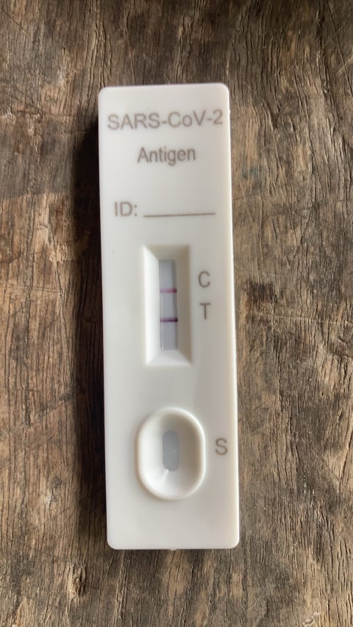
หลักฐานประกอบ
ผลตรวจ ATK /ใบรับรองการตรวจรักษาจากโรงพยาบาล

